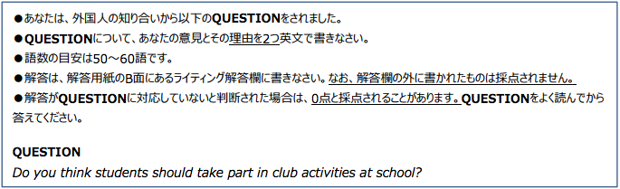
「生徒はクラブ活動に参加すべきだと思いますか？」という問題ですね。
準２級ライティングは以下の４つの観点から評価されます。
①内容 QUESTIONに対応した内容になっているか ②構成 正しい構成で書けているか ③語彙 適切な単語を用いられているか、幅広い単語が使われているか ④文法 文法が正しく運用できているか、幅広い文法が使われているか
英検のライティングでは４つの観点それぞれ０点から４点の点数がつきます。 つまり、ライティング全体では０点から１６点の点数がつくことになります。
では、この採点基準を考慮した上で、どのように対策をしていけばいいのでしょうか。 攻略のポイントは以下の３つです！
【準２級ライティング３つの攻略ポイント！】
① 準２級ライティングの正しい構成を身につける
② 定型表現を覚える
③ 『賛成』『反対』を決める前に『理由』『具体例』から考える

【攻略ポイント①】 準２級ライティングの正しい構成を身につける

まず、英検協会が出している模範解答を見てみましょう。
I think that students should take part in club activities. I have two reasons. First, students can make friends. For example, I met many nice people when I joined the art club. Second, they can become healthier. If they join a sports team, they will exercise every day. That is why I think they should join club activities.
[自分の意見]
I think that students should take part in club activities. I have two reasons.
（生徒はクラブ活動に参加すべきだと思います。理由は２つあります。）
[理由１]
First, students can make friends.
（最初に、クラブ活動で生徒は友達を作ることができるからです。）
[具体例１]
For example, I met many nice people when I joined the art club.
（例えば、私が美術部に参加した際、多くの素敵な人たちに出会いました。）
[理由2]
Second, they can become healthier.
（次に、健康にいいからです。）
[具体例２]
If they join a sports team, they will exercise every day.
（もし生徒がスポーツチームに入ったら、毎日運動することになるでしょう。）
[再主張]
That is why I think they should join club activities.
（これらの理由から、生徒はクラブ活動に参加すべきだと思います。）
つまり、英検準２級ライティングは以下の構成で書けばいいのです。
[自分の意見] ※最初に、自分の意見を述べる。
[理由１] ※なぜ自分はそう思うのか、一つめの理由を述べる。
[具体例１] ※一つめの理由を支持する具体例を述べる。
[理由２] ※二つめの理由を述べる。
[具体例２] ※二つめの理由を支持する具体例を述べる。
[再主張] ※改めて、自分の意見を述べる。
【攻略ポイント②】 定型表現を覚える

定型表現とは、以下の赤字で示した箇所です。
[自分の意見]I think that students should take part in club activities. I have two reasons.
[理由１] First, students can make friends.
[具体例１]For example, I met many nice people when I joined the art club.
[理由2] Second, they can become healthier.
[具体例２] For instance, if they join a sports team, they will exercise every day.
[再主張]That is why I think they should join club activities.

